# 实验2 学习VLAN技术

## 实验1：单交换机VLAN配置

应用场景：某公司A只有十二名员工，分布到三个部门，分别为财务部（Finance）、市场部（Marketing）和生产部（Production），所有员工的PC（PC1-PC12）连接到一台Cisco 2960交换机上，为确保数据传输的安全性，现在将工作部门划分为三个VLAN，对应于三个工作部门，VLAN规划如下表：

|  |  |  |  |  |
| --- | --- | --- | --- | --- |
| VLAN ID | VLAN名称 | 端口分配 | 内网地址 | 备注 |
| VLAN 10 | Finance | Fa0/1~4 | 192.168.0.0/24 | 财务部 |
| VLAN 20 | Marketing | Fa0/5~8 | 192.168.1.0/24 | 市场部 |
| VLAN 30 | Production | Fa0/6~12 | 192.168.2.0/24 | 生产部 |

任务要求：（1）创建VLAN；

（2）添加成员；

（3）查看VLAN信息；

（4）配置PC的IP地址，测试网络连通性：同一个VLAN内PC之间可以通信，不同VLAN内PC之间不可通信。

## 实验2：跨交换机VLAN配置

应用场景：某公司只有十二名员工，分布到三个部门，分别为财务部（Finance）、市场部（Marketing）和生产部（Production），部分员工的PC（PC1-PC6）连接到一台Cisco 2960交换机上，另一些员工的PC（PC7-PC12）连接到另一台Cisco 2960交换机上，两台交换机级联在一起。为确保数据传输的安全性，现在将工作部门划分为三个VLAN，对应于三个工作部门，VLAN规划如下表：

|  |  |  |  |  |
| --- | --- | --- | --- | --- |
| VLAN ID | VLAN名称 | 端口分配 | 内网地址 | 备注 |
| VLAN 10 | Finance | SW1:Fa0/1~4 | 192.168.0.0/24 | 财务部 |
| VLAN 20 | Marketing | SW1:Fa0/5~8,G0/1  SW2:Fa0/5~8,G0/1 | 192.168.1.0/24 | 市场部 |
| VLAN 30 | Production | SW2:Fa0/1~4 | 192.168.2.0/24 | 生产部 |

任务要求：（1）在两台交换机上创建VLAN 10、VLAN 20、VLAN 30，并添加成员；

（2）查看VLAN 10、VLAN 20、VLAN 30信息；

（3）配置PC的IP地址，测试网络连通性：同一个VLAN内PC之间可以通信，不同VLAN内PC之间不可通信。

## 实验3：VTP配置

学习资料：

<http://www.360doc.com/content/20/0318/00/55610025_900007415.shtml>

### 基础知识

1. **VTP域的规划条件：**

* 交换机之间通过Trunk互联
* 相同域内交换机域名必须相同
* 交换机必须相邻，即相邻交换机需要有相同域名

（2）**VTP域中交换机的角色：**

* 服务器模式（Server）：提供VTP消息，包括VLAN ID和名字信息；学习相同域名的VTP消息；转发相同域名的VTP消息；可以添加、删除和更改VLAN，把VLAN信息写入数据库文件；能产生VTP通告，能学习和转发VTP通告。
* 客户机模式（Client）：请求VTP消息，学习相同域名的VTP通告消息，转发相同域名的VTP通告消息不可以添加、删除和更改VLAN，不会更新数据信息；
* 透明模式（Transparent）：不提供VTP消息，不学习VTP通告消息，转发VTP通告消息，可以添加、删除和更改VLAN，只在本地有效 VLAN信息写入数据库。

### 应用场景

某公司采用网上店铺和实体销售双向并行销售模式，业务量剧增。目前，财务部、市场部、生产部和客服部4个部门的员工正面临大调整，财务部的部分人员分别调入市场部和客服部，办公地点也进行了很大变动，每个部门分散到3个楼层工作，但不变的是同部门之间还像往常一样通过公司内容协同工作，部门之间依然实现安全隔离。现在公司为每个部门都配备了一台专用服务器，要求几种托管。任务要求是重新规划原网络，网络拓扑如下：

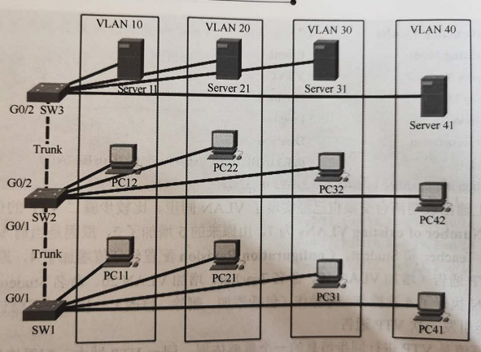

网络规划如下：

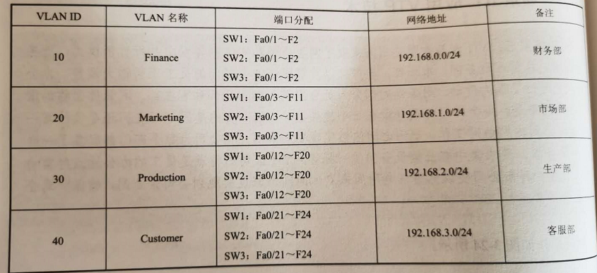

任务要求：采用VTP技术实现VLAN的配置，具体包括：

1. 在3个交换机上配置Trunk:
2. 在3个交换机上配置VTP：配置交换机SW1为VTP客户机模式，其他交换机为服务器模式；
3. 在服务器上创建VLAN，添加VLAN成员；
4. 检查在VTP客户机上是否存在VLAN信息；
5. 配置DHCP服务器，为VLAN主机自动分配地址；
6. 测试连通性：同一个VLAN内PC之间可以通信，不同VLAN内PC之间不可通信。